ЛЕКЦИЯ № 5
Классификация протоколов маршрутизации
Протоколы маршрутизации делятся на:
- EGP (между AS)
  - Path Vector: BGP
- IGP (внутри AS)
  - Link State: OSPF, IS-IS
  - Distance Vector: RIP, EIGRP
EIGRP — Обзор
Enhanced Interior Gateway Routing Protocol
- Cisco proprietary → позднее открыт в RFC 7868 (2013)
- Advanced Distance Vector (гибридный)
- IP протокол 88
- Мультикаст адрес: 224.0.0.10
- Алгоритм: DUAL
Три таблицы EIGRP:
- Neighbor Table (таблица соседей)
- Topology Table (таблица топологии)
- Routing Table (таблица маршрутизации)
EIGRP — Составная метрика
Формула метрики:
M = (10⁷ / BW_{min} + сумма(Delay / 10)) * 256
Где:
- BW_{min} — минимальная полоса пропускания на пути (в Kbps)
- сумма Delay — суммарная задержка (в единицах по 10 микросекунд)
- По умолчанию: K1=1, K3=1; K2=K4=K5=0
Пример:
Путь: 100 Mbps, задержка 200 мкс.
BW = 10⁷ / 100000 = 100
Delay = 200 / 10 = 20
M = (100 + 20) * 256 = 30720
EIGRP — Алгоритм DUAL
Ключевые понятия:
- FD (Feasible Distance) — лучшая метрика от данного роутера до сети
- RD/AD (Reported Distance) — метрика, сообщаемая соседом
- Successor — лучший следующий узел (попадает в таблицу маршрутизации)
- FS (Feasible Successor) — резервный маршрут
Условие выполнимости (Feasibility Condition, FC):
RD_{neighbour} < FD_{current}
Если FC выполнено, то маршрут не содержит петель.
Преимущество:
При отказе Successor, FS мгновенно становится новым Successor — без перерасчёта.
EIGRP — DUAL: пример топологии
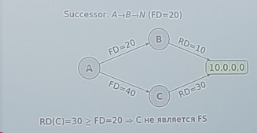
Нарушение FC приводит к необходимости диффузного вычисления DUAL.
EIGRP — Соседство и балансировка
Условия соседства:
- Одинаковый номер автономной системы (AS Number)
- Одинаковые K-values
- Интерфейсы в одной подсети
- Hello: 5 секунд (60 секунд для NBMA)
- Hold time: 15 секунд (180 секунд для NBMA)
Unequal-Cost Load Balancing (неравномерная балансировка нагрузки)
- Уникальная особенность EIGRP
- Параметр variance N
- Маршруты с метрикой ≤ N * FD включаются в балансировку
- Трафик распределяется пропорционально метрике
Пример настройки (Named Mode):
router eigrp CORP
address-family ipv4 unicast autonomous-system 100
network 10.0.0.0
eigrp router-id 1.1.1.1
topology base
variance 2
BGP — Место в архитектуре Интернета
Border Gateway Protocol (RFC 4271)
- Единственный EGP, используемый сегодня
- Path Vector протокол
- Транспорт: TCP порт 179
- Обеспечивает связность Интернета
- Около 900 000+ префиксов (на 2024 год)
Автономная система (AS)
Группа сетей под единым административным управлением с единой политикой маршрутизации.
- Публичные ASN: 1–64511
- Приватные ASN: 64512–65535
eBGP vs iBGP
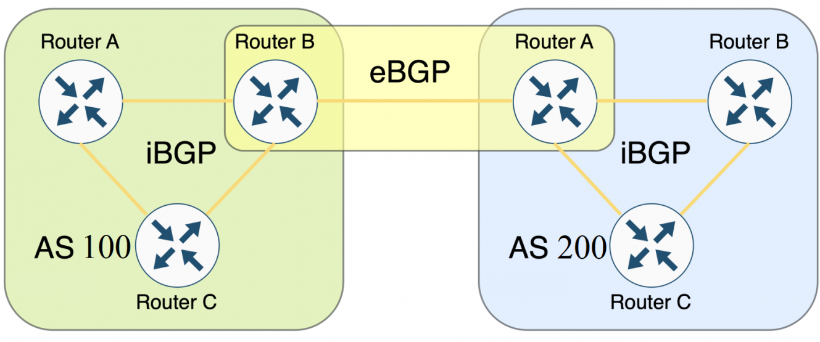eBGP eBGP (External BGP)
- Между разными AS
- Административная дистанция (AD) = 20
- TTL = 1
- next-hop меняется
iBGP (Internal BGP)
- Внутри одной AS
- AD = 200
- next-hop не меняется
- Требует полносвязной топологии (full mesh) или Route Reflector
BGP — Установление сессии
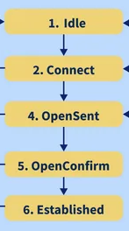
Атрибут | Категория | Описание
ORIGIN | well-known mandatory | Источник: IGP (i), EGP (e), Incomplete (?)
AS_PATH | well-known mandatory | Список AS; защита от петель
NEXT_HOP | well-known mandatory | IP следующего прыжка
LOCAL_PREF | well-known discretionary | Приоритет внутри AS; выше — лучше
MED | optional non-transitive | Предпочтительная точка входа для соседней AS; ниже — лучше
COMMUNITY | optional transitive | Тег для групповой политики
BGP — Выбор лучшего маршрута (Best Path Selection)
Порядок сравнения (первые шаги):
- Weight (Cisco) — выше лучше
- LOCAL_PREF — выше лучше
- Locally originated (network/aggregate)
- AS_PATH length — короче лучше
- ORIGIN: IGP (i) < EGP (e) < Incomplete (?)
- MED — ниже лучше
- eBGP предпочтительнее iBGP
- IGP metric к NEXT_HOP — ниже лучше
- Router ID — меньше лучше
Итоговое сравнение:
 | RIP | OSPF | EIGRP | BGP
Тип | IGP / DV | IGP / LS | IGP / AdvDV | EGP / PV
Алгоритм | Bellman-Ford | Dijkstra | DUAL | Path Vector
Транспорт | UDP 520 | IP/89 | IP/88 | TCP 179
Метрика | Хопы | Cost | Composite | Атрибуты
Сходимость | Медленная | Быстрая | Очень быстрая | Медленная
Масштаб | Малые сети | Средние/крупные | Крупные (Cisco) | Интернет
Балансировка | Equal-cost | Equal-cost | Unequal-cost | —

